Мы очень рады, что Вы - пользователь ilex! Данная информация может быть Вам полезна!

I. Важная информация:
1. Как войти в сервис?

Воспользуйтесь инструкцией:
- запустите ярлык или перейдите в сервис из закладки либо
- зайдите на https://ilex.by/, нажмите кнопку "Войти в сервис", в поле "Логин" введите адрес электронной почты, в поле пароль - пароль, который Вы набирали при регистрации в сервисе

Воспользуйтесь видео-инструкцией https://ilex.by/pamyatka-klientam-ilex/

2. Я забыл/а пароль, что делать?

Воспользуйтесь инструкцией:
- проверьте корректность введения пароля: неправильный регистр букв, неправильная раскладка клавиатуры, включен Caps Lock
- на странице логирования нажмите "Забыли пароль"
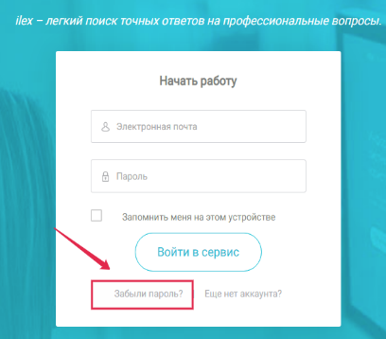
- в появившемся окне введите свой адрес электронной почты, нажмите кнопку "Отправить"
- Вам на почту уйдет письмо no-reply "ilex: Создание пароля"
- проверьте наличие письма в почтовом ящике
- в письме нажмите на кнопку "Восстановить пароль" и введите новый пароль.

Воспользуйтесь видео-инструкцией https://ilex.by/pamyatka-klientam-ilex/

ВНИМАНИЕ!
- возможно ожидание письма до 5-10 минут
- повторное нажатие ссылки "Забыли пароль" отменяет восстановление пароля по предыдущему письму.
- не отвечайте на письма no-reply@ilex.by. Такие письма генерируется автоматически. В случае возникновения каких-либо вопросов обращайтесь напрямую в нашу службу поддержки либо к персональному менеджеру.

3. Нет письма на создание/восстановления пароля, что делать?
2

Воспользуйтесь инструкцией:
- проверьте правильность внесения адреса электронной почты (язык, символы)
- проверьте папку "Спам"
- обратитесь к своему системному администратору либо на нашу горячую линию/персональному менеджеру"
По всем возникающим вопросам обращайтесь:
- на горячую линию (017) 308 28 28
- в чат
- к персональному менеджеру (телефон можно увидеть в "Личном кабинете")

4. Неактивная ссылка на создание/восстановления пароля в письме

ВАЖНО!
- ссылка на создание/восстановления пароля активна только 7 дней после получения письма;
- при восстановлении пароля необходимо открывать самое последнее письмо от no-reply@ilex.by. Во всех предыдущих письмах на восстановление пароля ссылки будут недействительными.

Воспользуйтесь инструкцией:
- запросите новое письмо со ссылкой через функционал «Забыл пароль» на странице логирования
- проверьте наличие письма в почтовом ящике no-reply "ilex: Восстановление пароля" через 5-10 минут
- в письме нажмите на кнопку "Восстановить пароль" и введите новый пароль.

II. Общая информация:

- Информацию о выбранном сервисе, условиях тарификации и персональном менеджере Вы можете посмотреть во вкладке ЛИЧНЫЙ КАБИНЕТ.
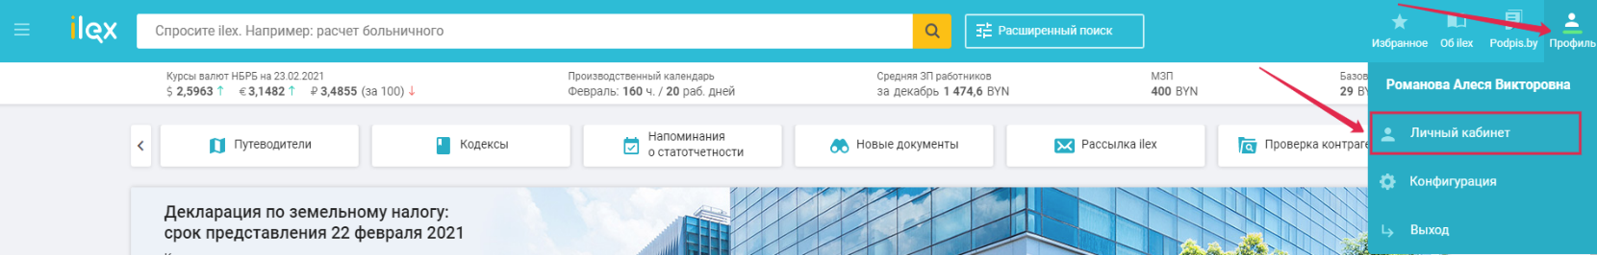
- Предусмотренное тарифным планом количество минут предоставляется на календарный месяц. Неиспользованные минуты на следующий месяц не переносятся и не суммируются.
- Продление подписки происходит автоматически первого числа ежемесячно. В случае возникновения вопросов по условиям сотрудничества необходимо связаться удобным для Вас способом до первого числа следующего месяца обслуживания.

По всем возникающим вопросам обращайтесь:
- на горячую линию (017) 308 28 28
- в чат
- к персональному менеджеру (телефон можно увидеть в "Личном кабинете").

